集合

Java 集合框架

集合是什么？
Java集合类存放于 java.util 包中，是一个用来存放对象的容器。
注意：
- 集合只能存放对象。比如你存一个 int 型数据 1放入集合中，其实它是自动转换成 Integer 类后存入的，Java中每一种基本类型都有对应的引用类型。
- 集合存放的是多个对象的引用，对象本身还是放在堆内存中。
- 集合可以存放不同类型，不限数量的数据类型。

Java 集合框架图
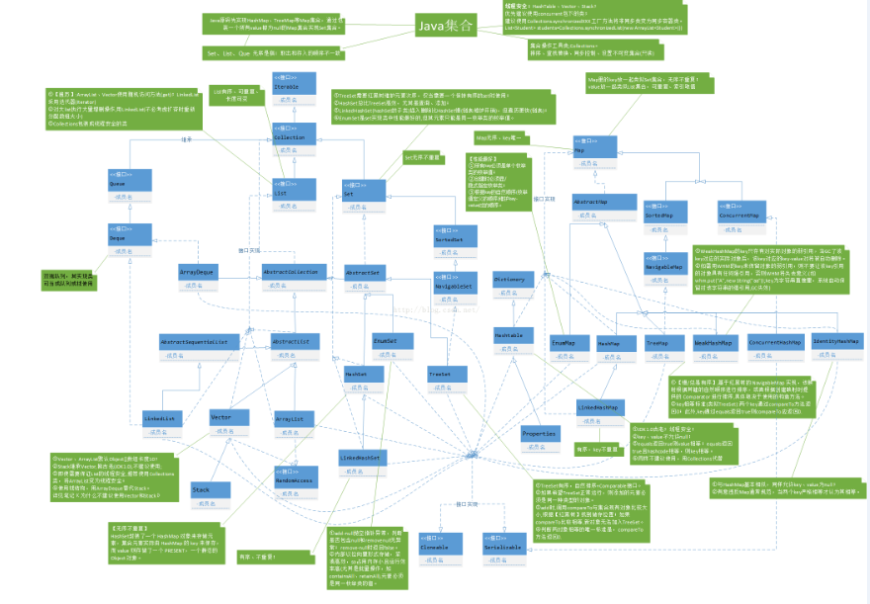
此图来源于：http://blog.csdn.net/u010887744/article/details/50575735
大图可以点此访问：http://img.blog.csdn.net/20160124221843905

发现一个特点，上述所有的集合类，除了 map 系列的集合，即左边集合都实现了 Iterator 接口，这是一个用于遍历集合中元素的接口，主要hashNext(),next(),remove()三种方法。它的一个子接口 ListIterator 在它的基础上又添加了三种方法，分别是 add(),previous(),hasPrevious()。也就是说如果实现 Iterator 接口，那么在遍历集合中元素的时候，只能往后遍历，被遍历后的元素不会再被遍历到，通常无序集合实现的都是这个接口，比如HashSet；而那些元素有序的集合，实现的一般都是 LinkedIterator接口，实现这个接口的集合可以双向遍历，既可以通过next()访问下一个元素，又可以通过previous()访问前一个 元素，比如ArrayList。
还有一个特点就是抽象类的使用。如果要自己实现一个集合类，去实现那些抽象的接口会非常麻烦，工作量很大。这个时候就可以使用抽象类，这些抽象类中给我们提供了许多
现成的实现，我们只需要根据自己的需求重写一些方法或者添加一些方法就可以实现自己需要的集合类，工作量大大降低。

集合详解

迭代器
①、Iterator:迭代器，它是Java集合的顶层接口（不包括 map 系列的集合，Map接口 是 map 系列集合的顶层接口）
E next()：返回迭代器刚越过的元素的引用，返回值是 E
boolean hasNext()：判断容器内是否还有可供访问的元素
void remove()：删除迭代器刚越过的元素
所以除了 map 系列的集合，我们都能通过迭代器来对集合中的元素进行遍历。
注意：
1)迭代器初始指针默认指向0位置，执行next方法后返回原来的位置但指针指向+1。如指针指向0执行next后返回0的指针并将指针位置前进1。
2)我们可以在源码中追溯到集合的顶层接口，比如 Collection 接口，可以看到它继承的是类 Iterable
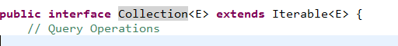
那这就得说明一下 Iterator 和 Iterable 的区别：
Iterable ：存在于 java.lang 包中。
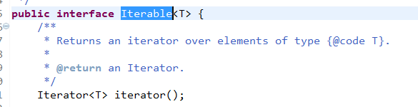
我们可以看到，里面封装了 Iterator 接口。所以只要实现了只要实现了Iterable接口的类，就可以使用Iterator迭代器了。

Iterator ：存在于 java.util 包中。核心的方法next(),hasnext(),remove()。
这里我们引用一个Iterator 的实现类 ArrayList 来看一下迭代器的使用：暂时先不管 List 集合是什么，只需要看看迭代器的用法就行了
//产生一个 List 集合，典型实现为 ArrayList。
List list = new ArrayList();
//添加三个元素
list.add("Tom");
list.add("Bob");
list.add("Marry");
//构造 List 的迭代器
Iterator it = list.iterator();
//通过迭代器遍历元素
while(it.hasNext()){
Object obj = it.next();
System.out.println(obj);
}

